TRABAJOS PRACTICOS DE LABORATORIO Nº2
OBJETIVO GENERAL: ENTENDER EL FUNCIONAMIENTO DE LOS TRANSISTORES BIPOLARES
OBJETIVO PARTICULAR Nº1: DETERMINAR LA RESISTENCIA DE SALIDA EN POLARIZACION DE EMISOR COMUN

A.- INSTRUMENTOS
1 VOLTIMETRO
1 AMPERIMETRO
1 TRANSISTOR BC548

B.- CIRCUITOS ELECTRICOS
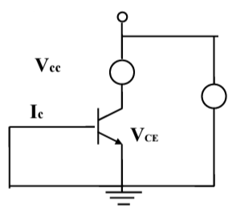

C.- PROCEDIMIENTO

Al armar el circuito y conectar Vcc a 10V, se midió que la corriente del colector Ic = 0,1uA y la caída de tensión entre el colector y el emisor Vce = 10V. Luego aumentamos la tensión Vcc a 15V y medimos Ic = 0,15uA y Vce = 15V.
Por ley de Ohm tenemos que Zout=V/I, así obtuvimos Zout = 100MΩ y esta relación se mantiene con Vcc = 10V y 15V.
Montando un disipador de aluminio y calentando con el soldador con Vcc = 10V, a T = 60ºC, Ic = 8,2uA y Vce = 10V, con lo cual se puede calcular Zout = 1,2MΩ.

CONCLUSIONES

Se pudo deducir que el transistor bipolar presenta una impedancia muy alta cuando está en corte, al aumentar la temperatura se favorece la circulación de corriente por lo que la resistencia se reduce significativamente, a pesar de que sigue siendo alta.

OBJETIVO PARTICULAR Nº2: DETERMINAR LAS CARACTERISTICAS DE ENTRADAS

A.- INSTRUMENTAL Y MATERIAL
2 VOLTIMETROS
2 AMPERIMETROS
1 TRANSISTOR BC548
RESISTENCIAS VARIAS
2 POTENCIOMETROS DE 5KΩ

B.- CIRCUITO ELECTRICO

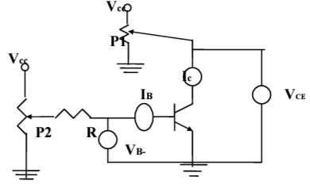

C.- PROCEDIMIENTO

Calculo de R:
I_{Cmax}: 500mA
Para evitar el uso de resistencias de potencia realizamos los cálculos para una I_{C}=50mA
$$ICQ=\frac{Vbb-Vbe}{\frac{Rb}{β}+Re}$$
Despejando:
$Rb=\left(\frac{Vbb-Vbe}{ICQ}-Re\right)*β$
Donde obtuvimos Rb= 43,5 KΩ, para nuestro caso usamos una Rb= 50 KΩ
VB | VCE=0 | VCE=10
 | IB
0,3 | 0 | 0
0,4 | 0,1 | 0
0,5 | 2,4 | 0,1
0,55 | 14,2 | 0,4
0,6 | 67,5 | 1,3
0,65 | 240 | 6,8
0,7 | 640 | 19

CONCLUSIONES

Se observó que el circuito de entrada de un transistor bipolar se comporta como un diodo, la corriente de base cuando la tensión colector-emisor es 0V comienza a circular cercano a la tensión de umbral (aprox 0,7V) y a partir de ese punto aumenta hasta el máximo valor que la resistencia le permita. Cuando aplicamos una tensión a bornes del transistor entre colector y emisor el circuito también se comporta como un diodo, solo que la corriente es menor al punto anterior.

OBJETIVO PARTICULAR Nº3: DETERMINAR LAS CARACTERISTICAS DE SALIDA
A.- INSTRUMENTAL Y MATERIAL
2 VOLTIMETROS
2 AMPERIMETROS
1 TRANSISTOR BC548
RESISTENCIAS VARIAS
2 POTENCIOMETROS DE 5KΩ

B.- CIRCUITO ELECTRICO


C.- PROCEDIMIENTO

VCE | IB=0 | IB=10uA | IB=15uA | IB=20uA | IB=25uA | IB=30uA | IB=35uA | IB=40uA
 | IC(mA)
0,05 | 0 | 0,26 | 0,37 | 0,5 | 0,96 | 1,08 | 1,1 | 1,11
0,2 | 0 | 4,47 | 5,75 | 7,41 | 8,48 | 9,17 | 9,68 | 9,8
0,3 | 0 | 5 | 7,57 | 9,36 | 11,34 | 12,5 | 12,65 | 12,76
1 | 0 | 5,8 | 8,24 | 11 | 13,8 | 16,38 | 18,43 | 20,7
5 | 0 | 6 | 8,8 | 11,88 | 14,78 | 17,8 | 20,68 | 23,1
10 | 0 | 6,1 | 9,3 | 12,8 | 15,93 | 19,8 | 22,96 | 25,6
15 | 0 | 6,4 | 9,8 | 13,76 | 17,2 | 21,8 | 23,8 | 27,3

CONCLUSIONES
Se observó la característica de salida del transistor bipolar y se obtuvo que a medida que la corriente de base aumenta la caída de tensión colector-emisor es mayor para un mismo valor de corriente de colector que para un valor menor de corriente de base.

OBJETIVO PARTICULAR Nº4: DETERMINAR LAS CARACTERISTICAS MUTUAS DE CORRIENTE
A.- INSTRUMENTAL Y MATERIAL
2 VOLTIMETROS
2 AMPERIMETROS
1 TRANSISTOR BC548
RESISTENCIAS VARIAS
2 POTENCIOMETROS DE 5KΩ

B.- CIRCUITO ELECTRICO


C.- PROCEDIMIENTO

 | VCE=1V | VCE=10V | VCE=20V
IB(uA) | IC(mA)
0 | 0 | 0 | 0
5 | 1,1 | 3,6 | 3,21
10 | 1,13 | 4,19 | 6,94
15 | 1,14 | 4,2 | 10,12
20 | 1,16 | 4,22 | 13,93
25 | 1,17 | 4,23 | 17,2
30 | 1,17 | 4,23 | 20,5
40 | 1,18 | 4,23 | 26,7

CONCLUSIONES
En la curva se observa la variación de Ic con respecto a Ib, el parámetro que relaciona estas dos magnitudes es el hfe, al ser mayor Ic para un mismo valor de ib pero a mayor VCE se deduce la variación del parámetro hfe con la tensión colector-emisor.

OBJETIVO PARTICULAR Nº5: APLICACIÓN DE LA GANANCIA DE CORRIENTE
A.- INSTRUMENTAL Y MATERIAL
2 VOLTIMETROS
2 AMPERIMETROS
1 TRANSISTOR BC548
RESISTENCIAS VARIAS
2 POTENCIOMETROS DE 5KΩ

B.- CIRCUITO ELÉCTRICO

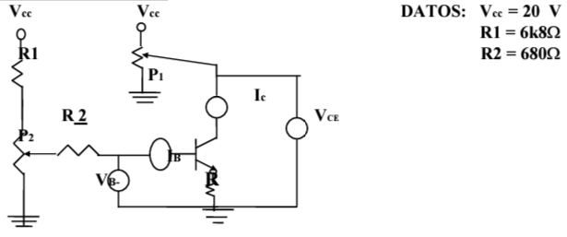

C.- PROCEDIMIENTO
IB(uA) | IC(mA) | IC(mA) c/temp
0 | 0 | 0
5 | 1,15 | 2,04
10 | 2,37 | 3,47

CONCLUSIONES
Aquí se pudo comprobar la propiedad de amplificador del transistor para medir con mayor precisión corrientes menores con el amperímetro. Se observó que al calentar el transistor la corriente es mayor porque el calor facilita la circulación a la hora de vencer la tensión de umbral.

OBJETIVO PARTICULAR Nº5: INTERPRETACION DE LA NOMENCLATURA DE LA HOJA DE DATO
ELEMENTO: TRANSISTOR BIPOLAR
TRATAMIENTO: PRINCIPALES CARACTERISTICAS
PROCEDIMIENTO:
1.- CARACTERISTICAS ELÉCTRICAS A 25ºC DE TEMPERATURA DE LA CÁPSULA
V_{(BR)CEO}: Tensión de ruptura colector-emisor
I_{CEO}: Corriente de colector cuando Ib=0
I_{CES}: Corriente de corte del colector
I_{C}: Corriente de colector continua
I_{EBO}: Corriente de corte de emisor (Ic=0)
h_{FE}: Ganancia de corriente en continua
h_{fe}: Ganancia de corriente de baja señal
V_{BE}: Tensión base-emisor
V_{CE(sat)}: Tensión colector-emisor de saturación
Pd: Disipación total del dispositivo
2.- CARACTERISTICAS TÉRMICAS
Θj-c: Resistencia térmica juntura-carcasa
Θj-a: Resistencia térmica juntura-ambiente
3.- CARACTERISTICAS DE CONMUTACION A 25ºC
T on: Tiempo que el transistor tarda en llegar a la saturación
T off: Tiempo que el transistor tarda en llegar al corte

